Pressmeddelande
19 augusti 2010

Ny färgglad blandare för köket

Snabbaste sättet att förnya köket

För två år sedan lanserade Gustavsberg sin färgglada Coloric-serie med kranar för badrummet. Nu växer serien med en stilren kökskran i fem färger, helt i aluminium och återvinningsbar till 100 procent. Det har aldrig varit enklare att förnya sitt kök!

Svalt blå, elegant champagnefärgad, dramatiskt svart, eldigt röd eller stiligt silverfärgad. De nya kökskranarna i Coloricserien kan förgylla den tristaste diskbänk. Gustavsbergs serie lanserades för två år sedan med färgade blandare för badrummet. Mottagandet blev varmt och nu växer serien med en kökskran i fem glada färger.

Det märks att svenskarna vill ha mer färg i både badrum och kök, berättar Mattias Hermansson, produktchef för blandare på Gustavsberg. Coloric kombinerar det bästa ur två världar tycker vi. Kranarna som är tillverkade av aluminium är återvinningsbara till 100 procent, produktionen är resurssnål, de är lättare än traditionella kranar vilket leder till bränslesnålare transporter och de har en smart vattensparfunktion. Samtidigt har de en stilren form och färger som gör att designen sticker ut rejält jämfört med traditionella blandare för kök.

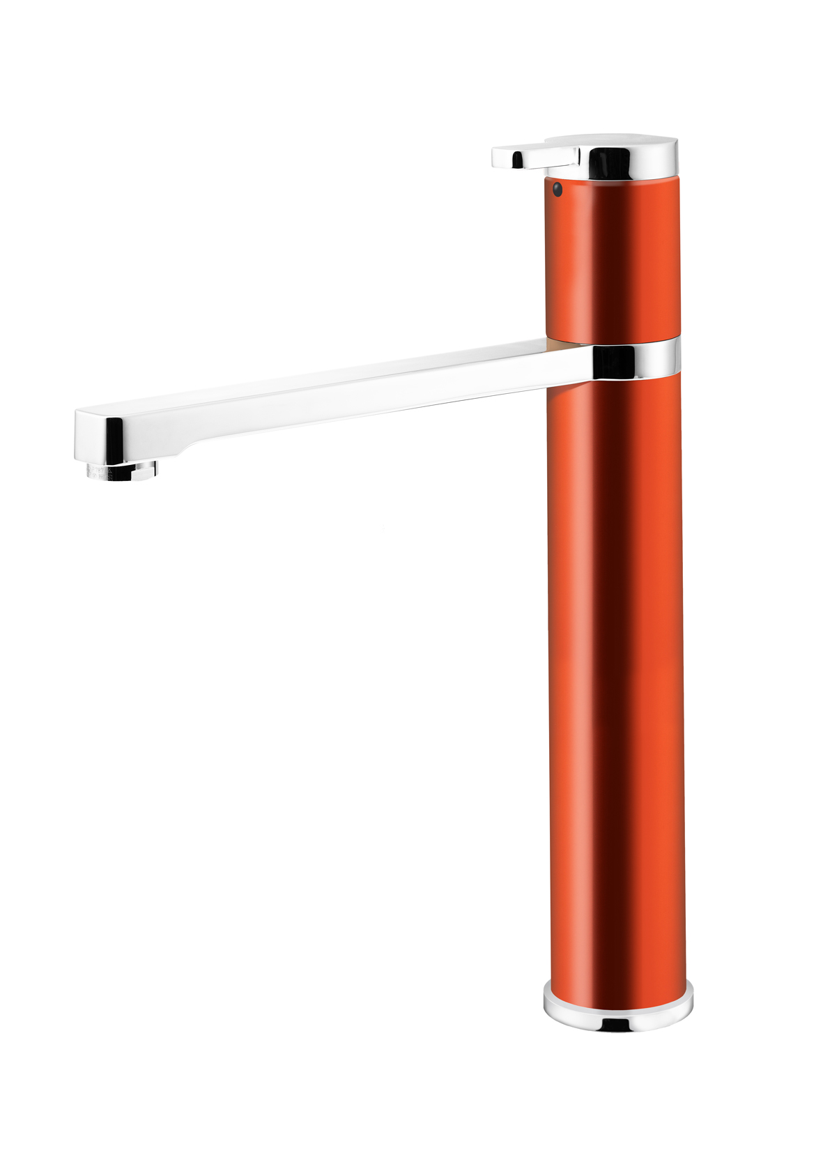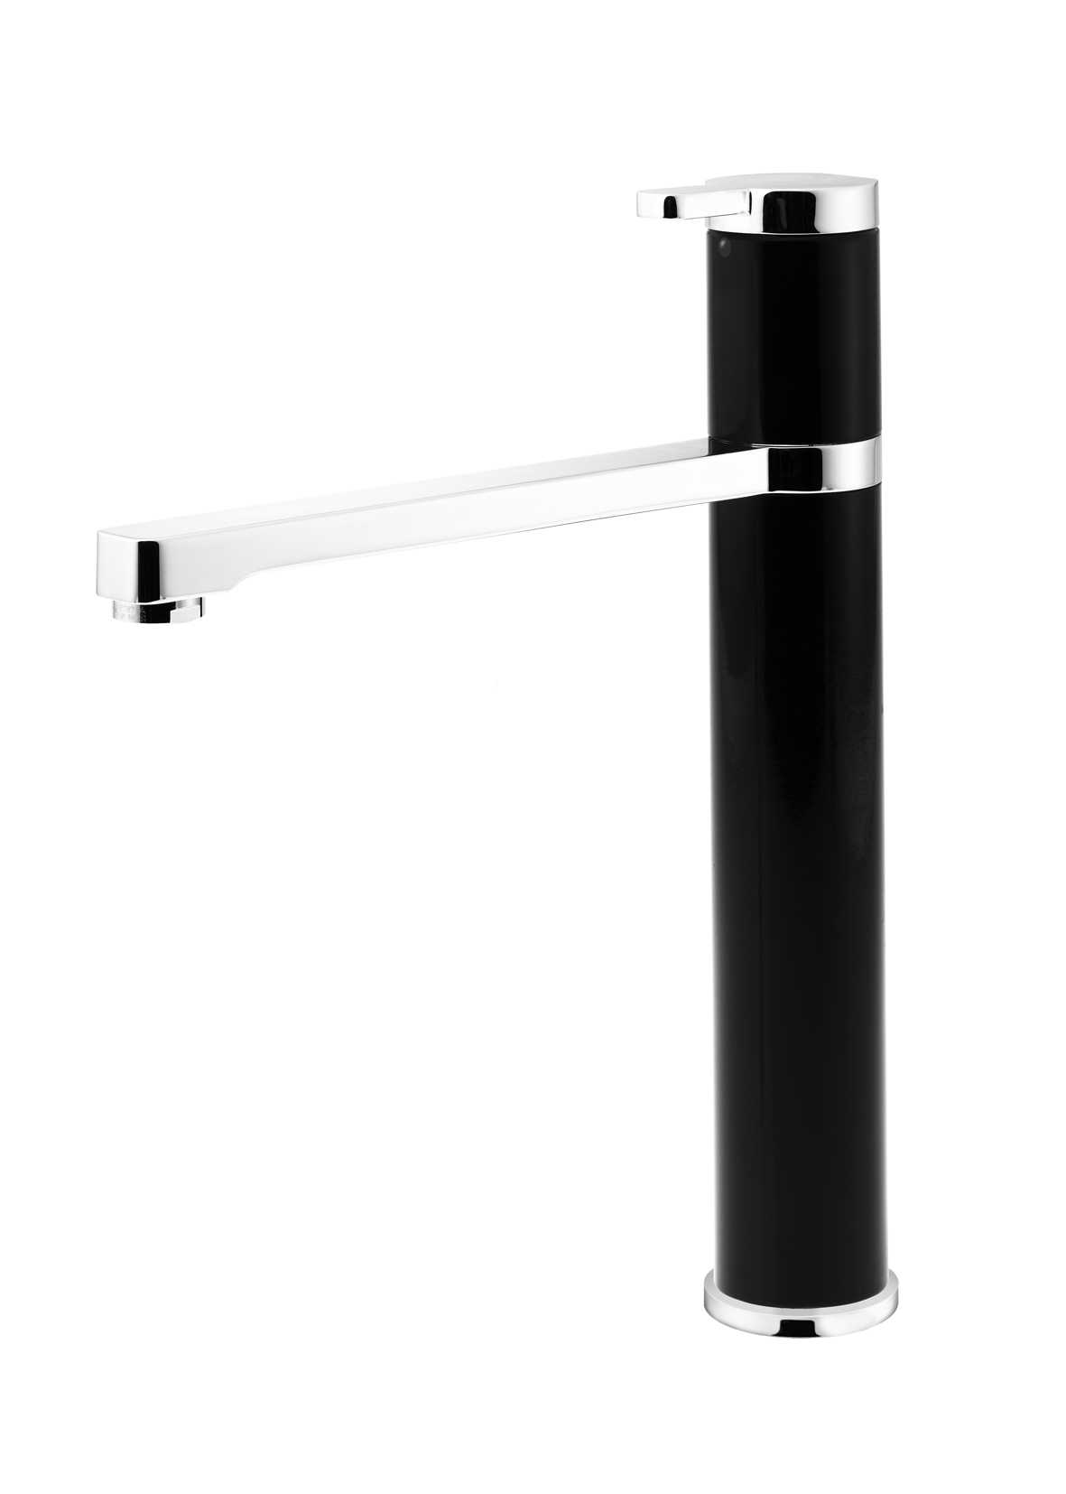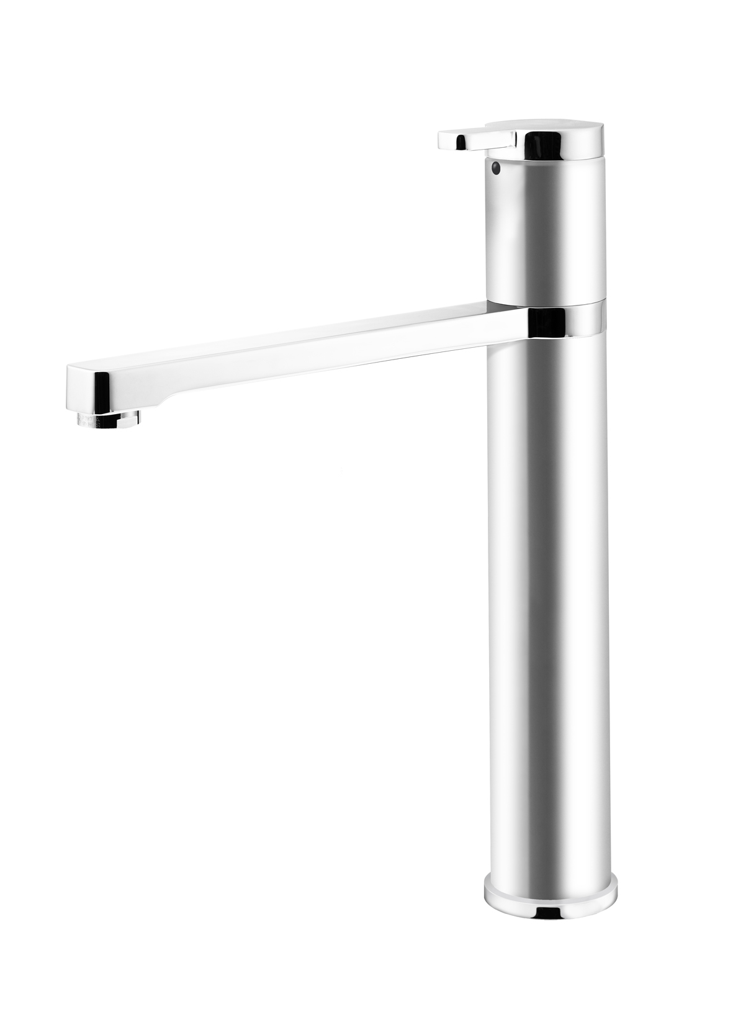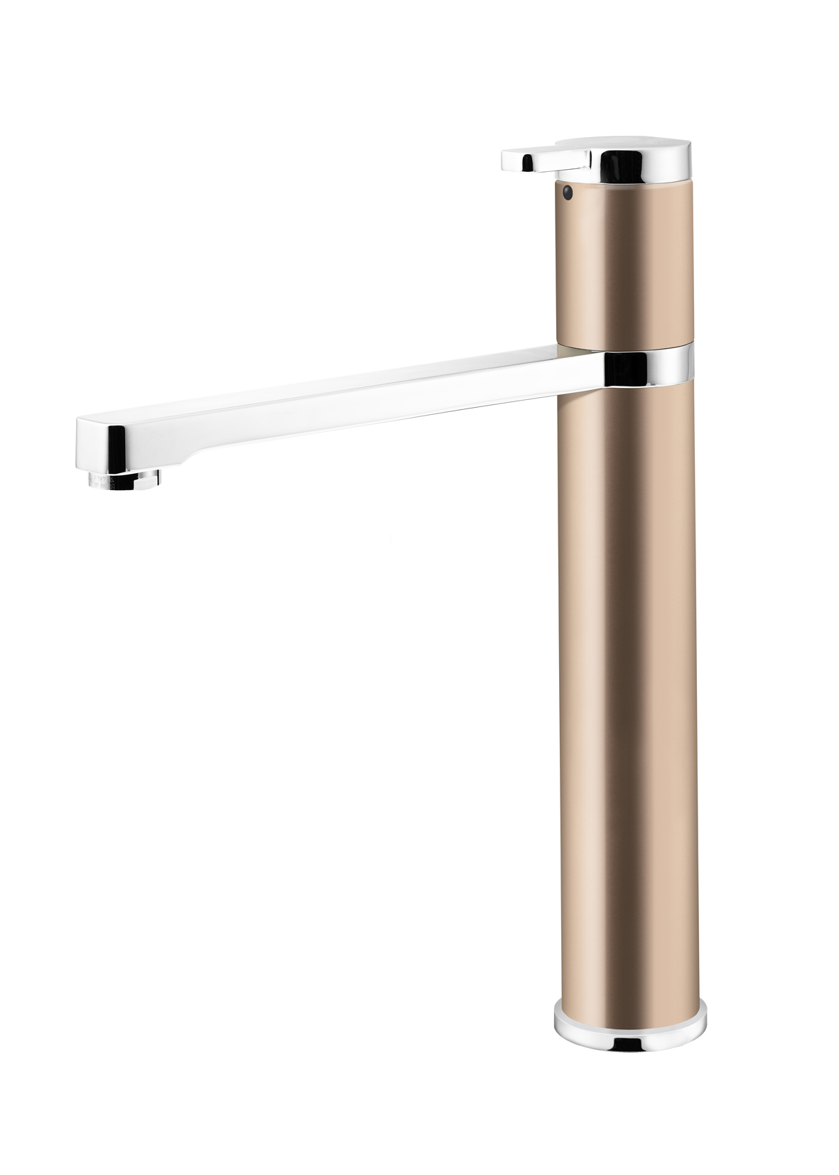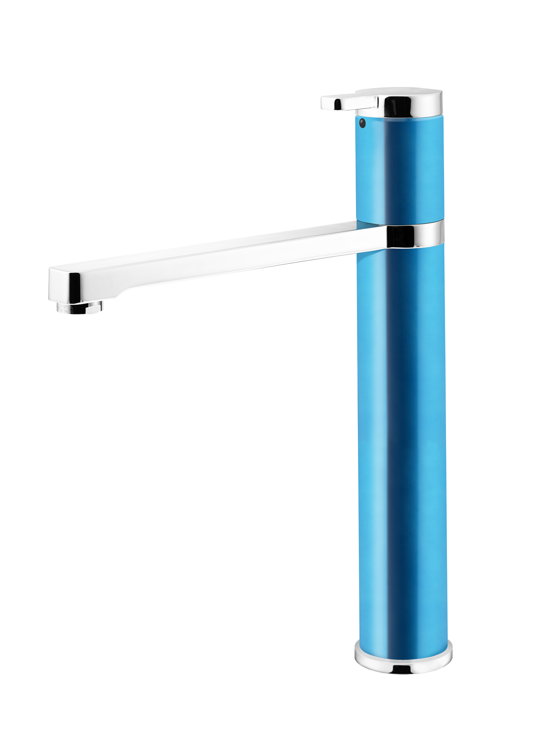

Coloric-kranarna för köket har hög utloppspip vilket underlättar användningen. De är enkla att montera och har en keramisk tätning och den färglada ytan är anodiserad och inte lackad. Det betyder att ytan på kranen är hårdare och därför repas den inte lika lätt som traditionella blandare. Rekommenderat cirkapris för Coloric kökskran är 3 995 kr.

För mer information samt bilder välkommen att kontakta:
Charlotte Axelsson, PR & Communications Manager Gustavsberg
Telefon: 08-570 393 54

E-post: charlotte.axelsson@gustavsberg.com

Du kan också söka och ladda ner bilder själv i Villeroy & Boch Gustavsbergs bildbank:
http://gberg.citat.se/marketstore/. Välj ”Coloric” i mittenkolumnen och ladda ner Coloric-foton i olika format.

Villeroy & Boch Gustavsberg AB är en av Skandinaviens ledande producenter av badrumsprodukter. I koncernen ingår varumärkena Gustavsberg och Villeroy & Boch, som har fokus på alla produkter inom badrummet, t ex WC, tvättställ, blandare, badrumsmöbler, badkar och massagebadkar. Gustavsbergsgruppen har i dag cirka 480 medarbetare och omsätter över 1,2 miljarder SEK. Företaget är ett helägt dotterbolag till den tyska koncernen Villeroy & Boch AG och tillhör därmed en av Europas största producenter av badrumsinredningar.
Gustavsberg har en lång tradition – porslinstillverkningen startade år 1825 – och företagets kran- och WC-modeller tillverkas i Sverige. Filosofin har sedan starten varit hög kvalitet, god formgivning, tidlös design och innovativa lösningar. Företaget satsar stort på vattenbesparing och miljöarbete. Läs mer på www.gustavsberg.se

